APACHE - HTTP

Configuración avanzada de un entorno de pruebas para una Aplicación Web

20-Noviembre 2024

ENUNCIADO (100 puntos) 2

Puntuación:
- Test 20 puntos
- Configuración web usuario 20 puntos
- Configuración de zona privada usuario 20 puntos
- Configuración sitio web con directorios virtuales 40

Se pide: generar una memoria en Word o PDF, donde deberás ir añadiendo los pantallazos y comentarios de los pasos seguidos, así como las indicaciones que consideres para completar el supuesto propuesto; en dichos pantallazos debe aparecer tanto la fecha y hora de tu equipo, la máquina, virtual, etc. Adjunta también, la estructura de carpetas necesaria para la puesta en producción de los sitios web configurados y sobre todo los ficheros de configuración necesarios. Los .html no hacen falta. Se tendrá en cuenta a la hora de puntuar, todas aquellas mejoras que se consideren oportunas de cara a mejorar la estética del sitio web. Las preguntas también debéis de contestarlas, para que puedan ser puntuadas.

- Configuración web en el directorio personal del usuario, para poder crear páginas personales (modulo userdir): 20 puntos.

Comprueba si el módulo userdir está o no está habilitado en apache. En caso de que no lo esté, habilítalo con el comando/s apropiados. A continuación, verifícalo comprobando si están creados los enlaces simbólicos.
Consulta el fichero /etc/apache2/mods-enabled/userdir.conf y responde:
¿Está habilitado el uso de directorios personales para todos los usuarios? ¿o hay excepciones?
¿En qué directorio se pueden crear las páginas personales de los usuarios?
Inicia sesión que el usuario creado en clase (el de tu nombre), y crea una página que se llame personal.html (en el directorio que corresponda), que contenga el texto “pagina personal del usuario <tu_nombre>”.
Comprueba que puedes acceder a ella desde un navegador poniendo:
http://ip-maquinavirtual/~alumno/personal.html

(o con localhost):

NOTA: NO hay que reiniciar apache, funciona por el simple hecho de habilitar dicho módulo.

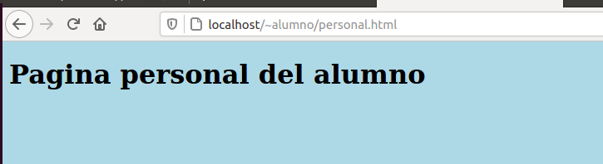

Donde alumno es tu usuario, creado en la máquina virtual.

- Configuración de zona privada usuario 20 puntos

El usuario necesita tener un apartado especial dentro de su pagina web, con la autenticación básica (fichero .htaccess), en un directorio que se llamará privado que colgará del principal (donde está la página personal.html). Para ello, necesita guardar un fichero de usuarios y contraseñas en ese directorio. Esto permite al propio alumno, controlar quien puede o no acceder a su directorio privado de su página web. Configura el directorio /home/alumno/--¿??----/privado para que sólo pueda acceder el usuario alumno. Crea una página que se llame privada.html que ponga “contenido privado para el alumno” y que nos pida autentificación:
El fichero de usuarios que pueden acceder a dicha página, déjalo también en el mismo directorio que el fichero .htaccess.

¿Has tenido que reiniciar apache en algún momento?
¿Por qué funciona la autenticación HTTP Basic sin cambiar ninguna directiva? ¿El módulo auth_basic está habilitado por defecto?
La autenticación deberá mostrarse así:
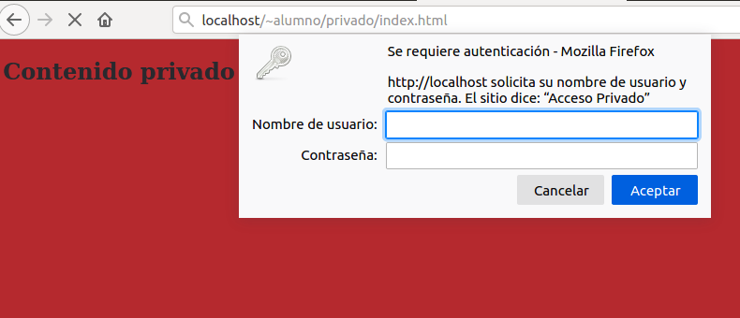

Además, se mostrarán los siguientes errores cuando se introduzca una pagina que no existe en ese directorio (error 404) "La página buscada no existe" y cuando no se tenga autorización (error 401) nos aparecerá en pantalla: "No tiene autorización a esta página web".
Se tendrá en cuenta si lo que se muestra es un error o una página web, para subir nota (usabilidad del sitio web).

- Configuración de sitio web con directorios virtuales: 40

Se quiere crear una wiki de la empresa, pero de momento queremos que las páginas estén dentro de los directorios del usuario <alumno>, para no tener que escribir en /var/www/html. Para ello, se utilizarán directorios virtuales. Un directorio virtual es un directorio que está fuera del directorio raíz del servidor, es decir, del "DocumentRoot". Vamos a alojar nuestra wiki en nuestro directorio de alumno. Para ello inicia sesión con el usuario alumno y crea el directorio wiki dentro de /home/alumno.

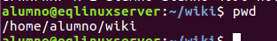
A continuación, crea una página index.html con la información de la wiki, algo del estilo a “página principal de la wiki”.
Inicia sesión con un usuario con privilegios de administrador y crea un enlace simbólico:
sudo ln -s /home/alumno/wiki /var/www/html/wiki

A continuación, crea el sitio “wiki”, con todas las directivas necesarias, para que funcione dicho sitio web. Cambia de nombre los “log” de errores y de acceso y comprueba que se graba en ellos.

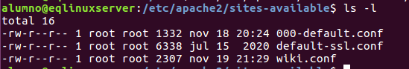
Accede a localhost/wiki/index.html y comprueba que funciona:

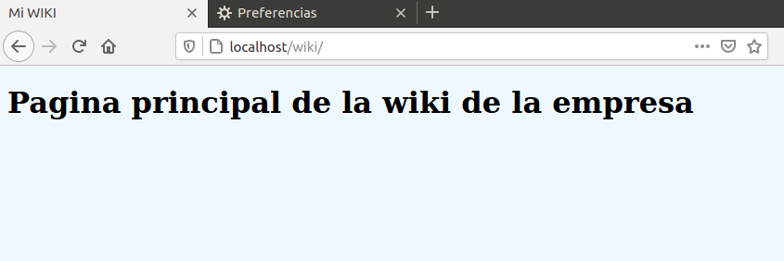
Configura los errores típicos que consideres necesarios, para que aparezcan mensajes /páginas de error, más amigables.

DOCUMENTACIÓN EXTRA

Fichero .htaccess

AuthName “--------“
AuthType Basic
AuthUserFile
……………

Comando htpasswd:

htpasswd -c ruta_del_fichero usuario
(-c te crea el fichero)

El comando pwd te muestra la ruta en la que estás.

Borrar un enlace simbólico: sudo rm -d <enlace_simbolico>
El contenido de las páginas web, deberá tener como mínimo la siguiente estructura (cada pagina de un color diferente y un h2 diferente; ejemplo) :

<!DOCTYPE html>
<html>
<head>
<title>Pagina privada del alumno</title>
</head>
<body bgcolor="red">
<h2>Contenido privado</h2>
</body>
</html>

